一. Ajax 1
1. 什么是ajax 1
2. ajax出现的历史 2
3. ajax技术是许多旧技术的集合 2
4. ajax使用前后效果分析 3
二．ajax使用 4
1. 创建ajax对象 4
1.1 主流浏览器方式 4
1.2 IE(6/7/8)方式 4
2. 发起对服务器的请求 4
3. ajax接收服务器返回信息 6
4. get和post方式的ajax请求 7
4.1 两者的不同 7
4.2 ajax之get方式请求 这一个没明白 8
4.3 ajax之post方式请求 9
5. 同步、异步 11
5.1 什么时候使用同步请求 11
三. ajax无刷新分页效果 12
1. 无刷新分页的必要性 12
2. 具体实现 13
2.1制作传统分页效果 13
2.2制作ajax无刷新分页效果 14
四. ajax对xml信息的接收和处理 15
五. ajax对缓存的处理 18

一. Ajax

1. 什么是ajax
Ajax: asynchronous javascript and xml (异步javascript和xml)
其是可以与服务器进行(异步/同步)交互的技术之一。
ajax的语言载体是javascript。
Ajax是浏览器的一个技术
最大特点：页面不刷新、用户体验非常好
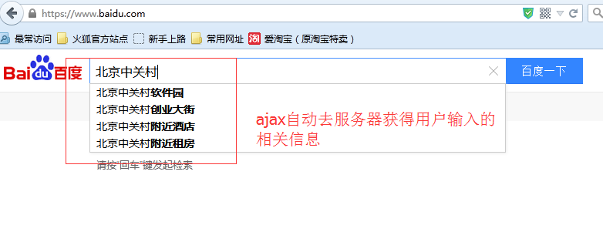
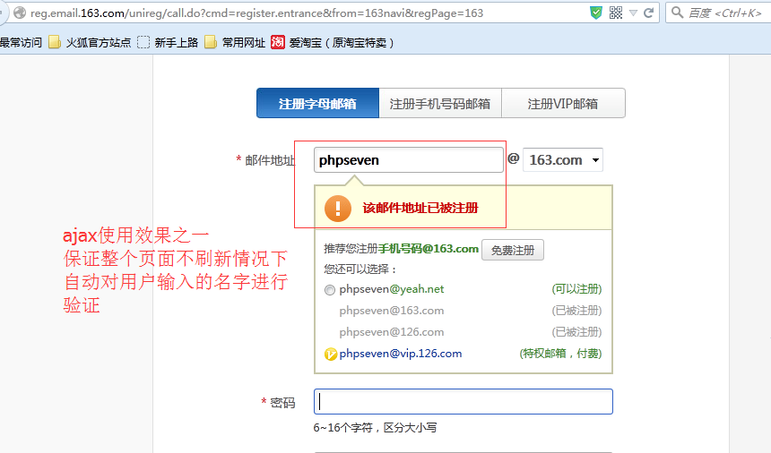

2. ajax出现的历史
1999年，微软公司发布IE5浏览器的时候嵌入的一种技术。起初名字是XMLHttp
直到2005年，google公司发布了一个邮箱产品gmail，内部的gtalk聊天工具有使用ajax技术，该事情引起人们对ajax的注意，并促成其被广泛使用，同时使得向来不被人们重视的javascript语言得到的大家的青睐。

3. ajax技术是许多旧技术的集合
xhtml、css、javascript、xml、xmlhttprequest对象(ajax对象)
其中XMLHttpRuquest是ajax的官方的名称。
使用ajax的过程就是创建一个ajax对象，对象调用本身成员属性、成员方法的过程。

ajax使用前后效果分析
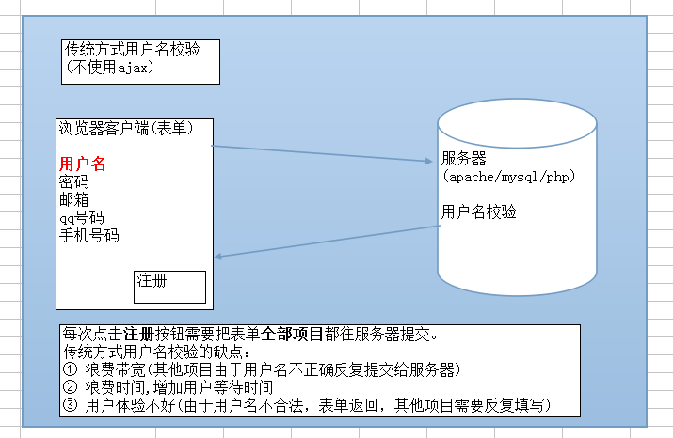
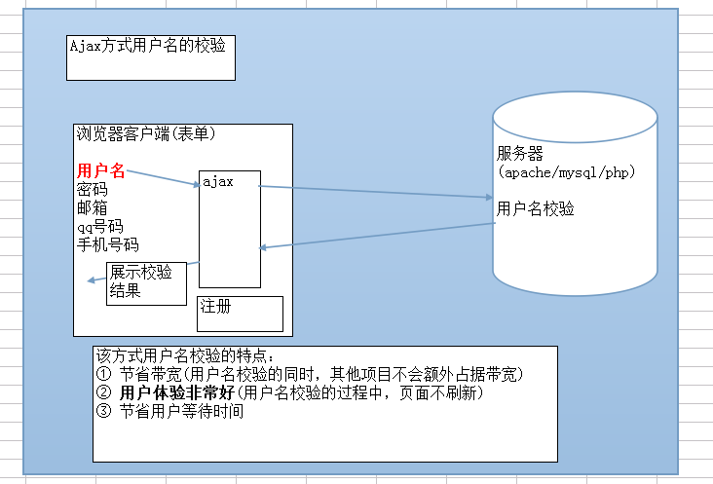

二．ajax使用

1. 创建ajax对象

1.1 主流浏览器方式
火狐、google、苹果safari、opera包括IE7以上版本的浏览器
var xhr = new XMLHttpRequest();

1.2 IE(6/7/8)方式
var xhr = new ActiveXObject(“Microsoft.XMLHTTP”); //最原始方式
var xhr = new ActiveXObject(“Msxml2.XMLHTTP”); //升级
var xhr = new ActiveXObject(“Msxml2.XMLHTTP.3.0”); //升级
var xhr = new ActiveXObject(“Msxml2.XMLHTTP.5.0”); //升级
var xhr = new ActiveXObject(“Msxml2.XMLHTTP.6.0”); //IE维护的最高版本
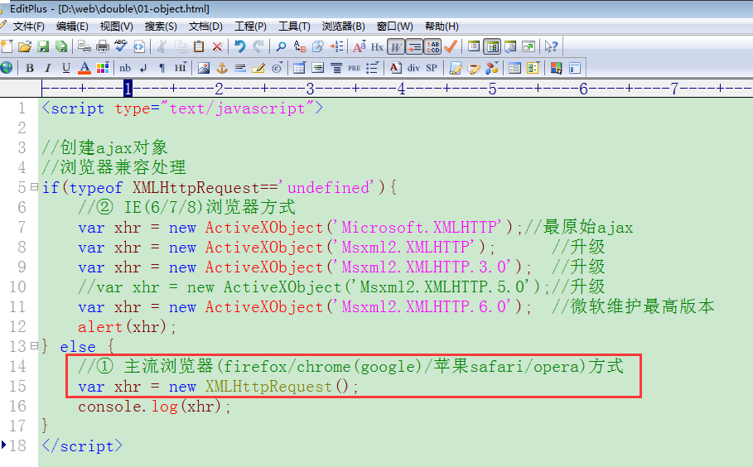

发起对服务器的请求
服务器端
浏览器客户端
Ajax

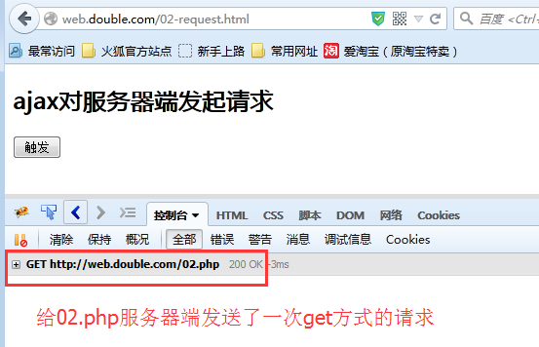
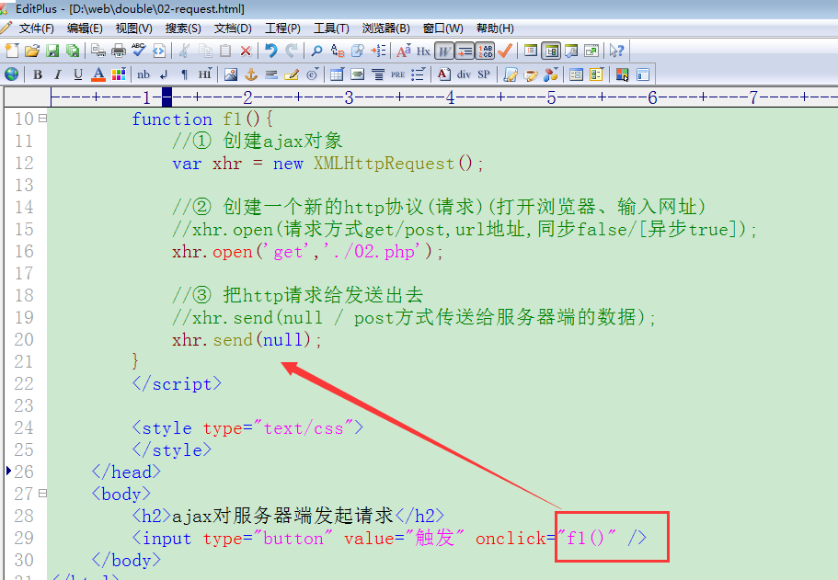
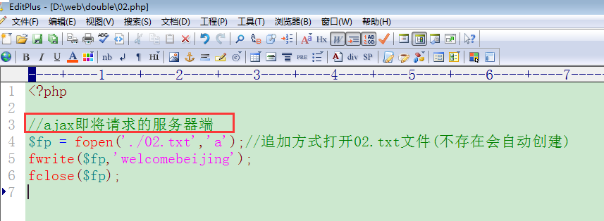

3. ajax接收服务器返回信息
ajax可以接收什么信息？
答：浏览器可以接收的信息ajax都可以接收，例如字符串、html标签、css样式内容、xml内容、json内容等等。
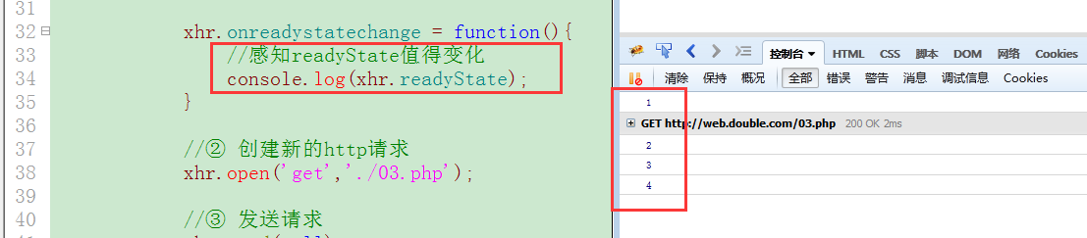
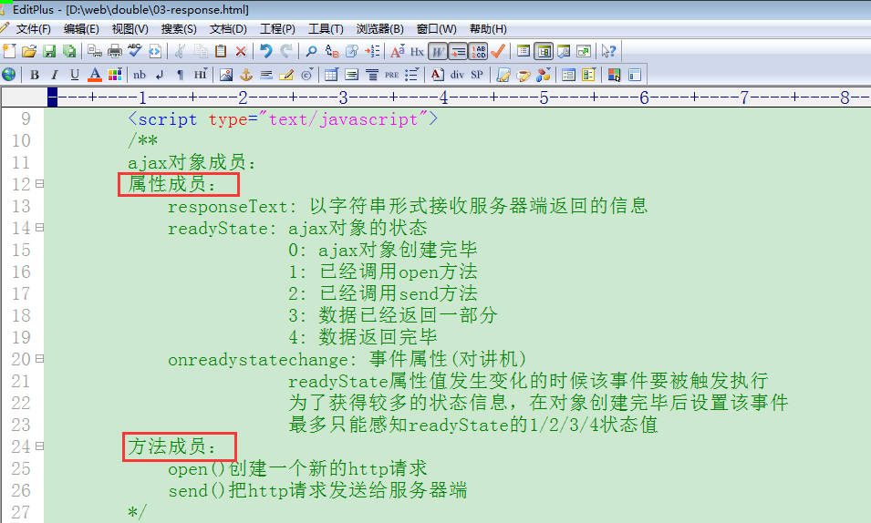
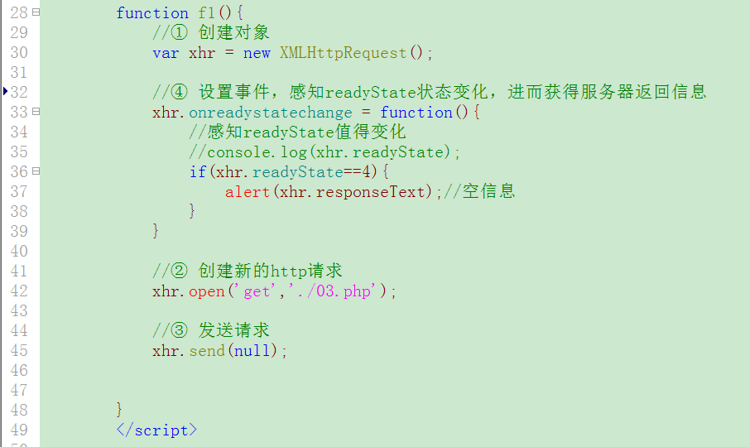
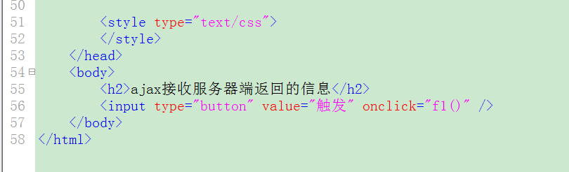

get和post方式的ajax请求
ajax对象.open(get/post, 请求地址);

4.1 两者的不同
① 给服务器传递数据量
get方式的大小是受限于浏览器，大部分浏览器是2k的限制
每个浏览器的限制不一样 chrome就是8K
http://web.double.com/index.php?name=tom
上述请求通过get方式传递了9个字节的信息
1024字节 = 1k
post原则没有限制，php.ini对其限制为8M
② 安全方面，post传递数据较安全
③ 传递数据的形式不一样
get方式在url地址后边以请求字符串形式传递参数
http://网址/index.php?name=tom&age=23&addr=beijing
蓝色部分就是请求字符串，就是一些“名-值”对，中间使用&符号连接。
post方式是把form表单的数据给请求出来以xml形式传递给服务器

4.2 ajax之get方式请求 这一个没明白
ajax之get请求需要注意的两个地方：
①在url地址后边以请求字符串(传递的get参数信息)形式传递数据。
② 对中文、=、&等特殊符号处理
=、&符号在浏览器里边会与请求字符串的关键符号有混淆，避免歧义产生需要对其进行编码.

对特殊信息的处理：
在浏览器的地址栏里边传递一些特殊符号信息，会被误解，例如 & = 空格 中文等。
①．在php里边可以函数 urlencode()/urldecode()对特殊符号进行编码、反编码处理
(url_encode()可以把中文转变为浏览器可以识别的信息。转变之后的信息具体为%号后接两个十六进制数)
②．在javascript里边可以通过encodeURIComponent ()对特殊符号等信息进行编码。
(经过以上红色函数编码的内容在服务器端可以正常接收，不需要反编码)

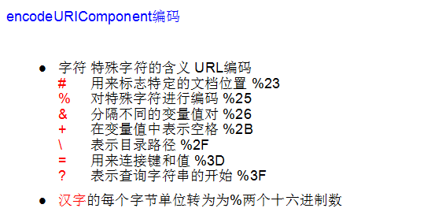
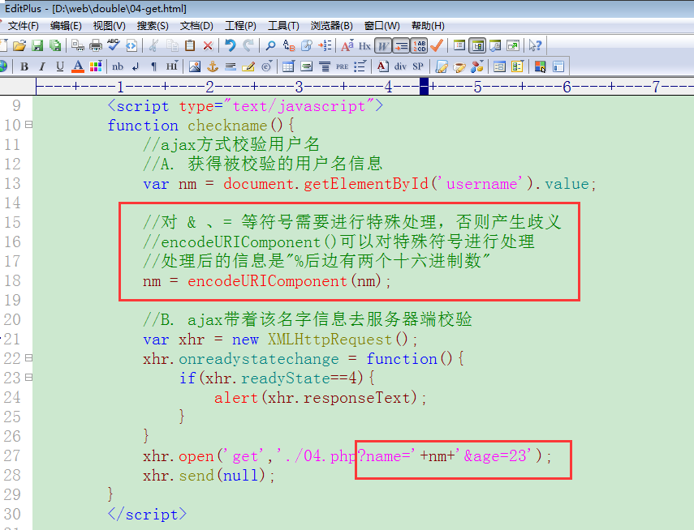
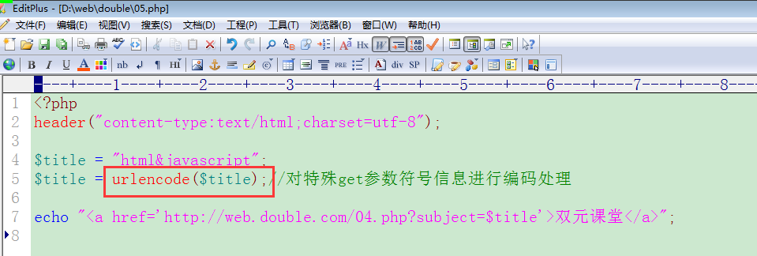

4.3 ajax之post方式请求
ajax之post请求需要注意的四个地方：
① 给服务器传递数据需要调用send(请求字符串数据)方法
② 调用方法setRequestHeader()把传递的数据组织为xml格式(模仿form表单传递数据)
③ 传递的中文信息无需编码，特殊符号像 &、=等 仍需要编码
④ 该方式请求的同时也可以传递get参数信息，同样使用$_GET接收该信息
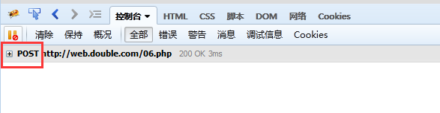
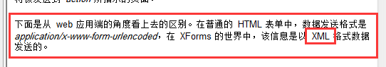
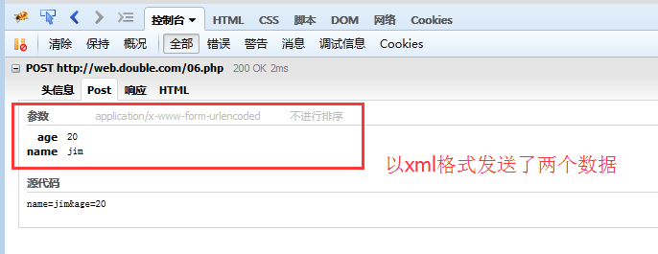
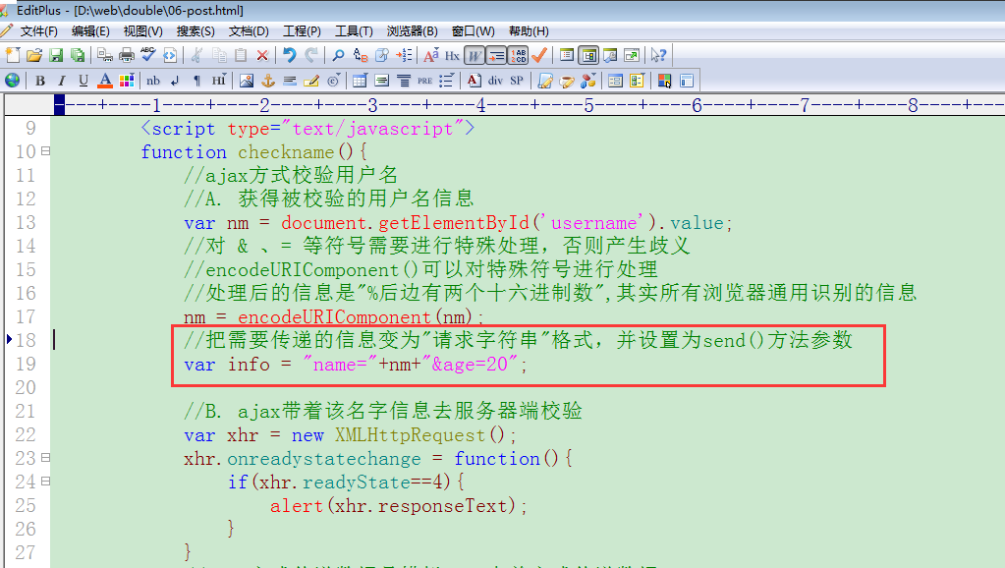

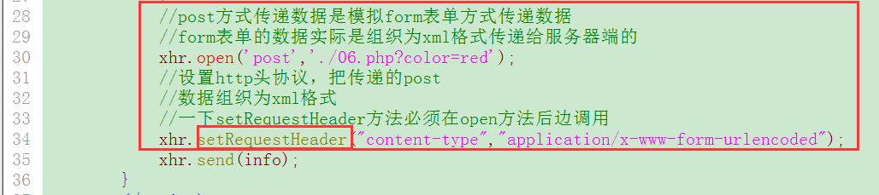

5. 同步、异步
ajax对象.open(方式get/post, url地址, [异步true]同步false);
ajax是可以与服务器进行(异步或同步)交互的技术之一。
异步：同一个时间点允许执行多个进程。
异步请求
同步：同一个时间点只允许执行一个进程。
同步请求

ajax
alert()

img
img

5.1 什么时候使用同步请求
ajax绝大多数情况下进行异步请求，但是有的时候也要使用“同步请求”(其不能被取代)。例如页面有两部分内容，ajax请求内容 和 正常的html内容输出，如果html的输出内容包括ajax请求的内容，就需要使得ajax请求完成了再进行html内容的输出，这样就要设置两者一前一后调用(而非同时调用)，既要进行同步请求。

ajax无刷新分页效果
http://网址/data.php?page=1
http://网址/data.php?page=2
http://网址/data.php?page=3
传统分页，页面跳转的时候需要整体刷新(页面上全部内容需要重新请求一次)

1. 无刷新分页的必要性
商品介绍信息(头部)[5M]

商品介绍信息(左侧)[4M]
商品评论信息(ajax无刷新分页)[1.5M]

商品介绍信息(脚步)[3M]

如果我们通过“传统方式”实现上图的商品评论分页效果，每次分页的时候就会使得头部、左侧、底部等已经显示的信息重新从服务器获得出来，这样对带宽、服务器资源、用户等待时间都有额外的损耗。如果使用ajax无刷新分页，每次就只从服务器获得“商品评论区域”信息即可，对各方面资源的使用就有相应节省。因此ajax无刷新分页效果有其存在必要性。

具体实现
传统分页实现效果如下：
http://网址/data.php?page=1
http://网址/data.php?page=2
http://网址/data.php?page=3
ajax无刷新分页是对传统分页效果的封装
例如：
ajax对象.open(‘get’,’data.php?page=3’);是通过无刷新方式获得第3页数据。

2.1制作传统分页效果
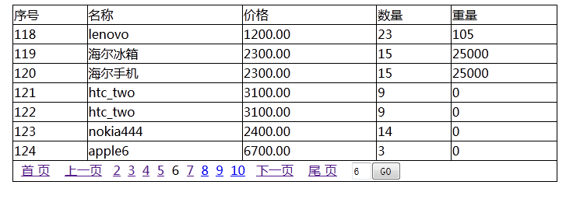
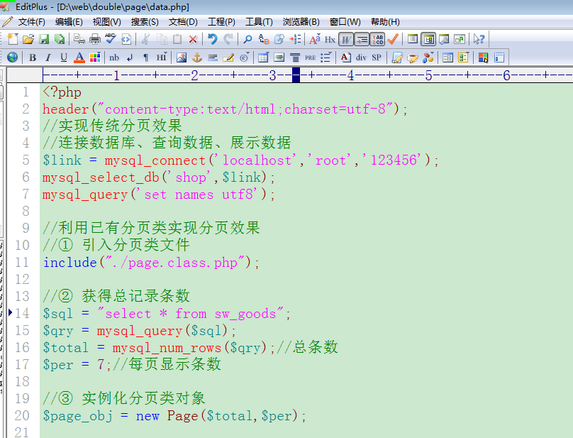
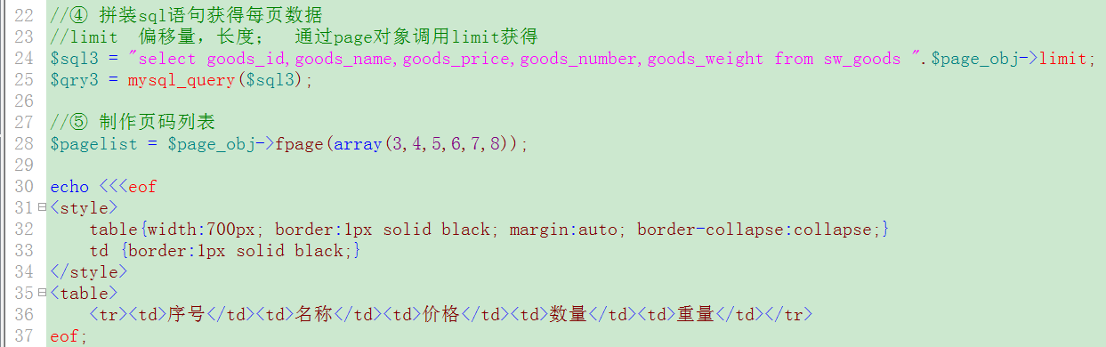
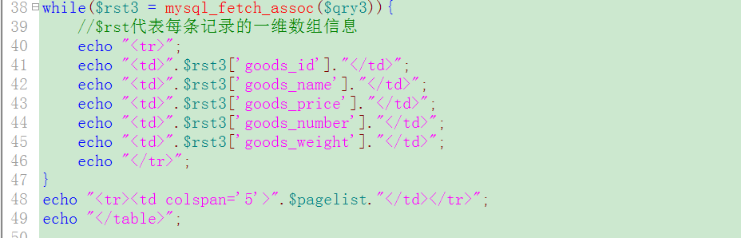

2.2制作ajax无刷新分页效果
ajax无刷新分页是对传统分页效果的封装。
http://网址/goods.php?page=1
http://网址/goods.php?page=2
http://网址/goods.php?page=3
http://网址/goods.php?page=4
ajax对象.open(‘get’,’获得具体分页信息的地址./goods.php?page=2’)
以上请求是ajax无刷新方式获得第2页数据。

实现的重点：要把分页类里边的页码列表实现由“超链接”变为“ajax函数的调用”。
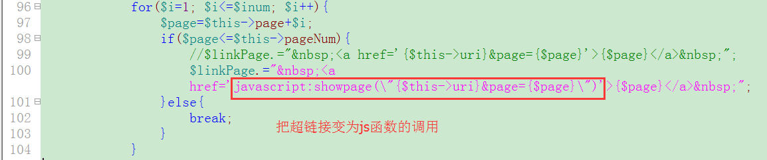

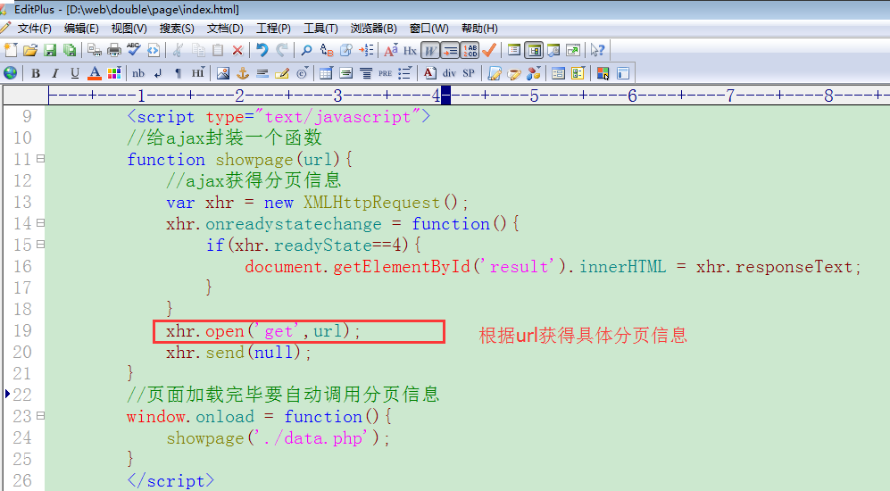
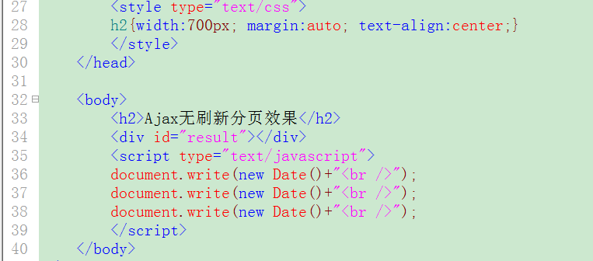

四. ajax对xml信息的接收和处理
ajax负责请求xml和接收xml信息，dom负责处理xml信息
dom：
php里边，dom是php与xml(html)之间的沟通桥梁
javascript里边，dom是javascript与html(xml)之间沟通桥梁

php语言(xml)
DOM技术
html/xml标签

javascript语言（html）

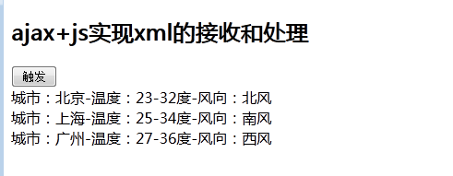
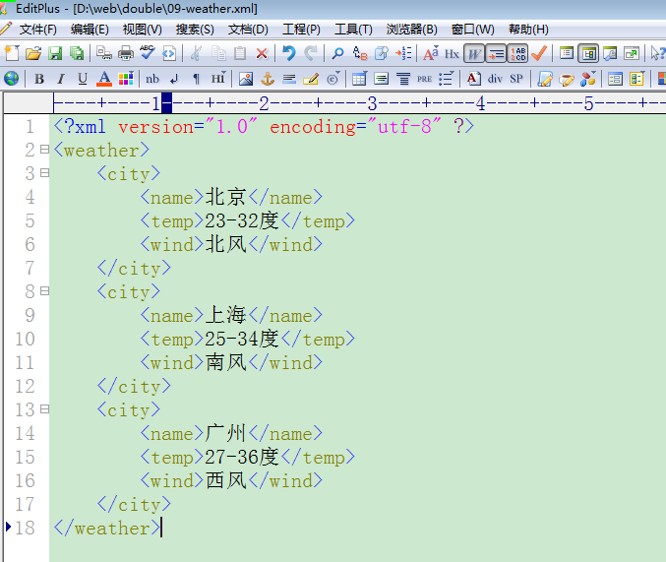

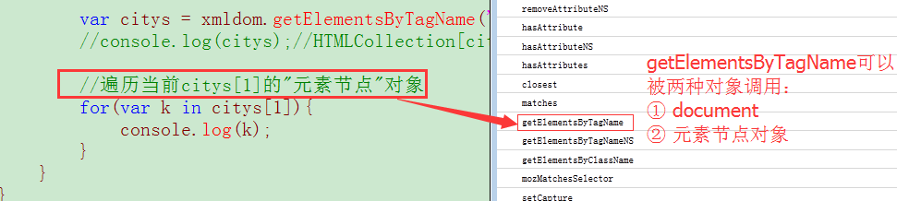
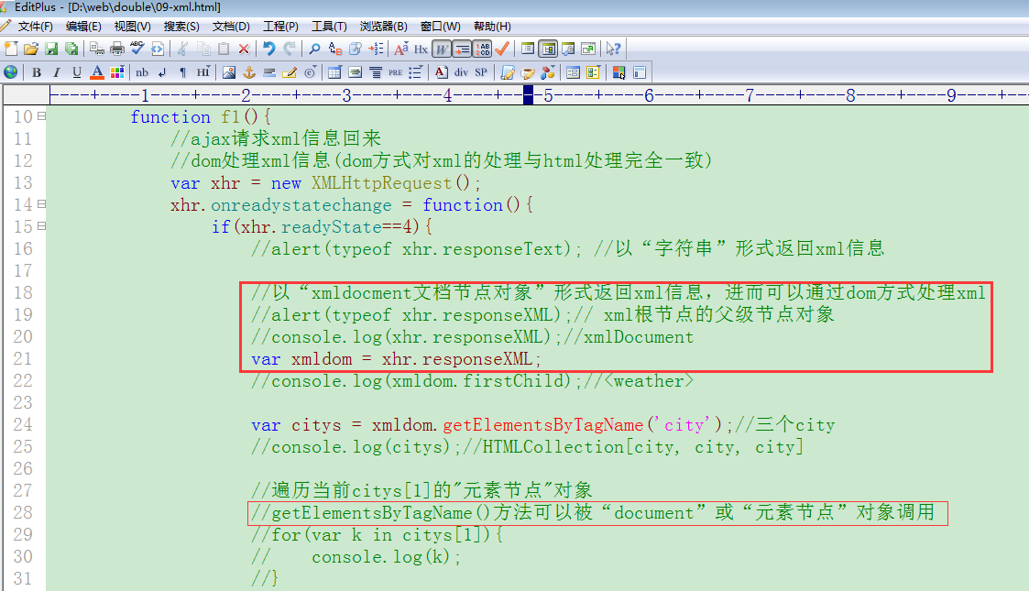
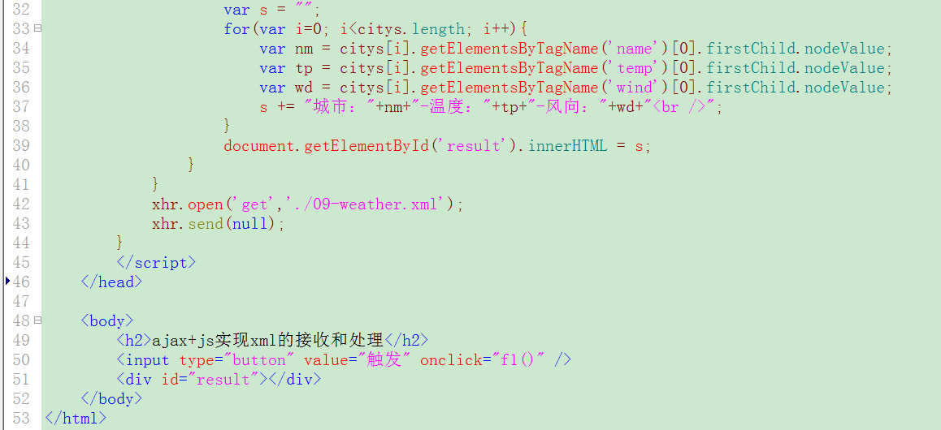

五. ajax对缓存的处理
缓存：
浏览器的一次请求需要从服务器获得许多 css、img、js 等相关的文件，如果每次请求都把相关的资源文件加载一次，对 带宽、服务器资源、用户等待时间 都有严重的损耗，浏览器有做优化处理，其把css、img、js等文件在第一次请求成功后就在本地保留一个缓存备份，后续的每次请求就在本身获得相关的缓存资源文件及可以了，可以明显地加快用户的访问速度。
css、img、js等文件可以缓存，但是动态程序文件例如php文件不能缓存，即使缓存我们也不要其缓存效果。

客户端浏览器
服务器
10.php
ajax

缓存
(css/img/js)

动态程序文件避免缓存效果：
① 保证每次请求都是不同的请求 [推荐使用]
② 设置header头禁止浏览器缓存当前的动态页面

